聚焦方法与技巧，提升教研实效
——双流区九江幼儿园园本培训系列活动（八）
为了进一步提升我园骨干教师主持教研活动的能力，促进教师不断探索支持性的教研方式，引领教师成为主动的学习者和研究者，提升教研实效。2019年5月8日，我园开展了“主持教研活动的方法和技巧”专题讲座。
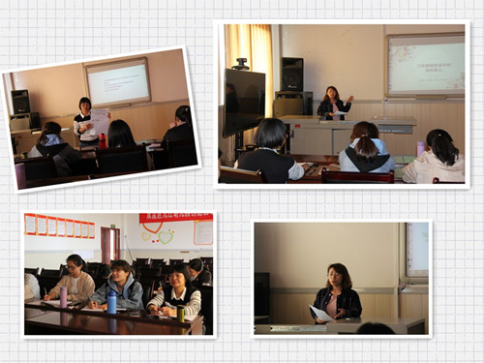
保教室刘柯利老师，首先围绕教研组织过程的五个关键要素进行分析，提出了教研引领原则，教研组长在教研活动中的角色，应准确定位成倾听者、支持者、合作者。紧接着，刘老师分别从围绕主题的交流互动、多形式的交流互动、教研节奏的实时调控、问题引领效果达成几个方面，阐释了教研主持的有效方法和技巧。
接下来，各教研组分别围绕“早操”这一主题，充分运用讲座中的理论知识，针对本教研组早操活动中存在的真问题，确定教研主题，并从教研目的、教研形式、环节安排等方面设计和分享了教研计划表。最后，教师们聚焦教研主题的制定是否合适、有无探究性，研讨目标是否明确，研讨形式选择是否合适，环节的安排是否层层递进，提问、追问是否有效等方面展开了激烈讨论。
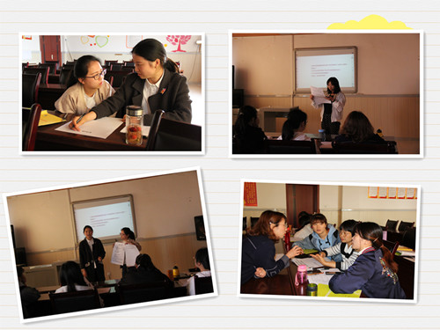
在这样参与体验式的学习中，老师们侃侃而谈，碰撞出新的火花，收获满满。

